 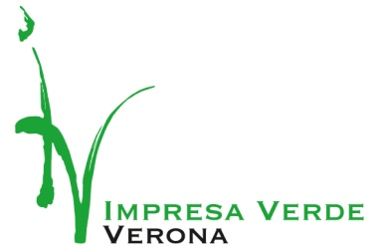 

PROGETTO FSE **Verona èSporta DGR 462/2020**

**SCHEDA DI PRE-ADESIONE** CORSO DI FORMAZIONE **BUSINESS ENGLISH DURATA 40 ORE**

Qualora il progetto fosse approvato il corso di business english è previsto nella sede e nel periodo sotto riportato.

**Sede: Verona, a partire dal 8 gennaio 2021, due incontri a settimana di 3 ore, per terminare entro il 18 febbraio 2021**

|  |  |
| --- | --- |
| **RAGIONE SOCIALE AZIENDA** |  |
| **P. IVA** |  |
| **ANNO DI COSTITUZIONE\*** | L’azienda è attiva dal ______________________ |
| **NUMERO ADDETTI (TITOLARE + DIPENDENTI + …)** |  |
| **SITO WEB** |  |
| **INDIRIZZO PEC** |  |
| **INDIRIZZO EMAIL** |  |
| **NOME PARTECIPANTE AL CORSO** |  |
| **RUOLO IN AZIENDA** |  |
| **CELLULARE** |  |
| **MAIL** |  |
| **SEDE LEGALE** |  |
| **NUMERO ISCRIZIONE CCIAA** |  |
| **DATA ISCRIZIONE CCIAA** |  |
| **NUMERO REA** |  |
| **LEGALE RAPPRESENTANTE** |  |
| *DATA DI NASCITA* |  |
| *CODICE FISCALE* |  |

IN fede __________________________________________

Verrà inviata la scheda partner e la scheda dichiarazione unica imprese che dovranno essere restituite firmate e timbrate dal Legale Rappresentante.